**Jomial Hotel**



**Egileak: Jorge Angulo,Mikel Mañeru eta Alvaro Viguera**

**Data: 24-02-2021 / 20-05-2021**

**INDIZEA**

1. **SARRERA**

* DAM-2 ikasleak gara eta kurtsoa amaitzeko proiektu final bat egin behar dugu. Proiektua hiru partaideen artean egingo da eta gure ideia hotel logelak alokatzeko web orri bat egitea da.

1. **PROIEKTUAREN KONTESTUA**

* Gure proiektua erabiltzaileak hotel logelak alokatzeko web orri bat izango da ASP teknologiarekin egindakoa (C# lenguaian). Gure web orrian hotel logelak alokatzeko ainbat atal egongo dira, Adibidez: hotel hurbilenak ikusteko edota top 5 hotelak ikusteko.

Kontuan eduki behar da web orrialde erabiliko duen pertsonak informatikari buruz badakitela, baina, web orrialdea ulergarria eta intuitiboa izan behar da.

- Beste aldetik Javaren Spring Boot Frameworkean garatutako RESTful API batek MongoDB-ko datuak atzituko ditu eta ASP aplikazioari pasatuko dizkio.

* Azkenik gure web-aren informazioa eta erabiltzaileen informazioa MongoDB-ko datu base batean egongo da.

1. **HELBURU OROKORRAK**

Proektu honen helburua datu-base baten biltegiratutako datuekin lan egingo duen web orri bat garatzea da.Horretarako 3 teknologia erabiliko ditugu.Hasteko ASP.NET teknologiarekin web orria garatuko dugu, honek, Javaren Spring Boot Frameworkean garatutako RESTful API bati eskariak egingo dizkio eta azkenik Restful zerbitzu honek, MongoDB datu-base baten biltegiratutako datuak atzituko ditu(gure kasuan hotelen informazioa kudeatuko dugu).Hiru teknologiak ordenagailu batean kokatuko dira.

1. **HELBURU ZEHATZAK**

* Bezeroentzat web orrialde sinple eta ulergarri bat eskaintzea da. Spring boot Frameworkean garatutako RESTful API baten bidez, datu baseko datuak web orrira pasatzea eta CRUD egin ahal izatea.

1. **ZEREGINAK**

* ZEREGIN 0: (GitHub eguneraketa astero)

[GitHub Jomial Hotel errepositoria](https://github.com/jorgeangulo97/JomialFitness)

* ZEREGIN 1: (Proiektuaren plangintza)
* ZEREGIN 2: (Datu basearen kudeaketa)
* ZEREGIN 3: (Spring Boot RESTful API-a sortzea)
* ZEREGIN 4: (Web diseinua planifikatu)
* ZEREGIN 5: (Proiektua programatzen hasi)
* ZEREGIN 6: (Dokumentazio finala)

|  |  |  |  |  |
| --- | --- | --- | --- | --- |
|  | **Iraupena (orduak)** | **Sarrera data** | **Amaiera data** | **Arduraduna** |
| 0. GitHub | 1 | 25/02/2021  Astero | 20/05/2021 | Jorge |

|  |  |  |  |  |
| --- | --- | --- | --- | --- |
|  | **Iraupena (orduak)** | **Sarrera data** | **Amaiera data** | **Arduraduna** |
| 1. Proiektuaren plangintza | 10 | 24/02/2021 | 25/02/2021 | Denok |

|  |  |  |  |  |
| --- | --- | --- | --- | --- |
|  | **Iraupena (orduak)** | **Sarrera data** | **Amaiera data** | **Arduraduna** |
| 2.Datu basearen kudeaketa | 4 | 25/02/2021 | 25/02/2021 | Jorge eta Alvaro |
| 2.1 Datu basea aukeratu | 2 | 25/02/2021 | 25/02/2021 | Jorge eta Alvaro |
| 2.2 ER diagrama egin | 1 | 26/02/2021 | 26/02/2021 | Alvaro |
| 2.3 Datu basea sortu | 3 | 26/02/2021 | 1/03/2021 | Alvaro |

|  |  |  |  |  |
| --- | --- | --- | --- | --- |
|  | **Iraupena (orduak)** | **Sarrera data** | **Amaiera data** | **Arduraduna** |
| 3. Java Spring Boot RESTful API deskargatu eta konfiguratu | 4 | 26/02/2021 | 26/02/2021 | Denok |
| 3.1. RESTful API MongoDB eta ASP-ra konektatzea | 2 | 27/02/2021 | 27/02/2021 | Mikel |

|  |  |  |  |  |
| --- | --- | --- | --- | --- |
|  | **Iraupena (orduak)** | **Sarrera data** | **Amaiera data** | **Arduraduna** |
| 4. Web diseinua planifikatu | 2 | 25/02/2021 | 25/02/2021 | Denok |
| 4.1. Diseinua aukeratu | 5 | 25/02/2021 | 26/02/2021 | Mikel |
| 4.2. Itxura eman | 20 | 26/02/2021 | 7/05/2021 | Mikel |

|  |  |  |  |  |
| --- | --- | --- | --- | --- |
|  | **Iraupena (orduak)** | **Sarrera data** | **Amaiera data** | **Arduraduna** |
| 5. Proiektua programatzen hasi | 30 | 15/03/2021 | 14/05/2021 | Denok |

|  |  |  |  |  |
| --- | --- | --- | --- | --- |
|  | **Iraupena (orduak)** | **Sarrera data** | **Amaiera data** | **Arduraduna** |
| 6. Dokumentazio | 8 | 25/02/2021 | 18/05/2021 | Denok |

1. **BALIABIDEAK**

**Analisia:** Jorge, Mikel eta Alvaro

**Diseinua:** Mikel

**GitHub:** Jorge

**Datu basea:** Jorge eta Alvaro

**Java Spring Boot RESTful API:** Jorge

**Programatzaileak:** Jorge, Mikel eta Alvaro

Taldekide bakoitzak bere ordenagailu pertsonala du, baina lan egiterako orduan denok batera arituko gara etxetik on line bitartez.

Taldekideak elkar kontaktatzeko bakoitzaren Discord aplikazioa-rekin jarriko gara kontaktuan.

1. **JARRAIPENA ETA EBALUAZIOA**

Naiz eta etxetik egongo garen lanean, elkarrekin lan egiteko geratuko gara eta bakoitzaren zer eginak eta arazo posibleak konpontzeko. Bukatzeko hilabetean behin ikastetxera etorri gara gure proiektuaren jarraipena egiteko.

1. **APLIKAZIO INFORMATIKOAREN ANALISIA**

Gure aplikazioaren diseinuan denbora asko pasa dugu. Web orri bat denez erakargarria izatea oso garrantzitsua zela uste genuen baita erabilgarria ere. Ordu asko pasa ditugu behar hauek betetzen.

Front-End egiteko Visual Studio Code erabili dugu eta Spring Boot RESTful API-a gure Back-End egiteko.Gainera Web orrian datuak izateko MongoDB datu basea erabili dugu. Bi Sofware hauek erabiltzeko hainbat orri erabili ditugu adibidez : Stackoverflow eta horrelako foro desberdinak

* 1. **BETEKIZUNEN ANALISIA**

Proiektu honetan erabili ditugun softwareak aurretik ikasitakoak izan dira, beraz behintzat oinarri batekin hasi gara, baina informatikan gauzak buruz ezin direnez jakin informazioa bilatu dugu baita ere.

1. **APLIKAZIO INFORMATIKOAREN DISEINUA**

**FOTOS**

* 1. **ERABILTZAILE KASUA**

Gure aplikazioa erabiltzea nahiko erraza da. Ez du inolako misteriorik eta gaur egun aplikazio askok erabilgarritasun bera dute, hau da, Gaur egungo hotel gela alokatzeko edozein web orriren erabilgarritasun bera dauka

* 1. **KLASE DIAGRAMA**

Zerbitzuaren klase diagrama oso handia denez gomendatzen dugu gure GitHub link honetatik deskargatzea: [Jomial Hotel Diagrama](https://github.com/jorgeangulo97/JomialHotel/tree/main/Dokumentazioa)

Ikusiko diren hurrengo argazkiak gure diagramaren adibede batzuk dira.

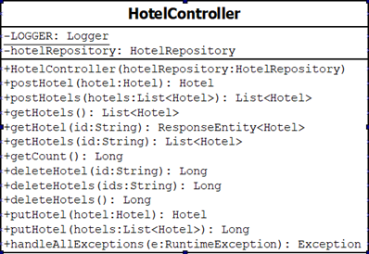

Models: mongoDB Jomial colletions egituraren klaseak edukiko ditugu, bere metodekin

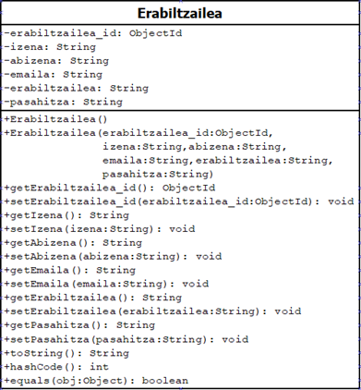

Repositories: gure datu basearen errepositoriak edukiko ditu, hemen metodoak egongo dira, controladoretik dei bat egiten dugunean hona etortzeko.

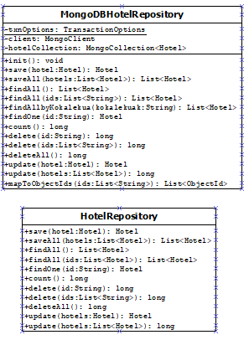

Other Sources: hemen gure application.properties konfigurazioa egongo da.



* 1. **DATU BASEAREN DISEINUA**

Esan dugun bezala guk hotelen errentarako proiektu bat egin dugu. Horretarako 3 datu base erabili ditugu(hotel,erabiltzailea eta errenta). Datu baseak sortzeko json eran egin ditugu eta gero mongoDB-ra importatu ditugu mongo import tool erabiliz.

Json egiturak mongora importatzeko hurrengoa egin behar da; ‘.json’ artxiboa copiatu eta mongoDB karpetako bin karpetan itsatsi behar da.Itsatsi duzunean CMD-a zabaldu eta bin karpeta horren helbidea copiatu(gure kasuan: cd C:\Program Files\MongoDB\Server\4.4\bin).Karpeta horretan zaudenean cmd bitartez hurrengo codigo sartu behar duzu.

(mongoimport --host=localhost:27017 --db= ZureDatuBasea --collection= ZureKolekzioa --file=artxiboa.json)

Guk erabili ditugun mongoinportak hurrengoak dira eta hemendik deskargatu ahal dira:

- [MongoDB DatuBasea](https://github.com/jorgeangulo97/JomialHotel/tree/main/MongoDB) “MongoDB/artxiboa.json”

- mongoimport --host=localhost:27017 --db= Jomial --collection= hotel --file=hotel.json

- (mongoimport --host=localhost:27017 --db= Jomial --collection= erabiltzailea --file=erabiltzailea.json

- mongoimport --host=localhost:27017 --db= Jomial --collection= errenta --file=errenta.json

Hotel baten json egitura:

{"helbidea": "", "kokalekua": "", "herrialdea": "", "izena": "", "postaKodea": , "distantzia": "", "izarrak": , "kalifikazioa": ,"argazkiak":[{"argazkia": ""},{"argazkia": ""}, {"argazkia": ""}, {"argazkia": ""}, {"argazkia": ""}, {"argazkia": ""}], "info":", "infoGenerala":"","gelak":[{"gela": , "tamaina": "Para 2 personas camas dobles","kostuGaua": },{"gela": , "tamaina": "Habitacion individual","kostuGaua": },{"gela": , "tamaina": "Habitacion de matrimonio","kostuGaua": }],"zerbitzuak":["","","","",""]}

Erabiltzaile baten json egitura:

{"izena": "", "abizena": "", "emaila": "", "erabiltzailea": "", "pasahitza": ""}

Erabiltzaile baten egitura datu basean sartuta:

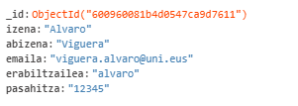

Hotel baten egitura datu basean sartuta:

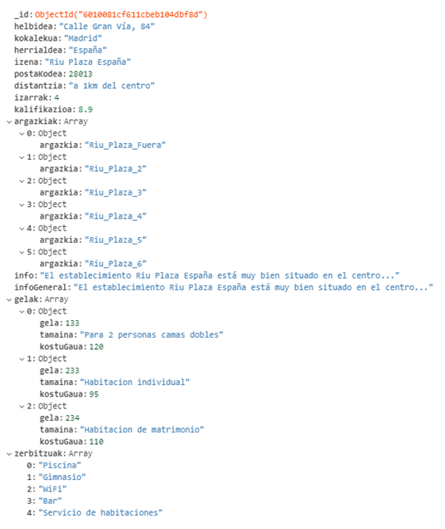

Errenta baten json egitura:

{"hasiera_data": "", "amaiera_data": "", "hotel_izena": "", "gela": , "prezio_total": , "emaila”: “" ,"txartel_zenbakia": , "txartel_titularra": "", "txartel_iraunginpena": "", "txartel_cvv": }

Errenta baten egitura datu basean sartuta:

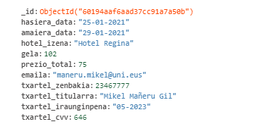

1. **APLIKAZIO INFORMATIKOAREN INPLEMENTAZIOA / INSTALAZIOA**





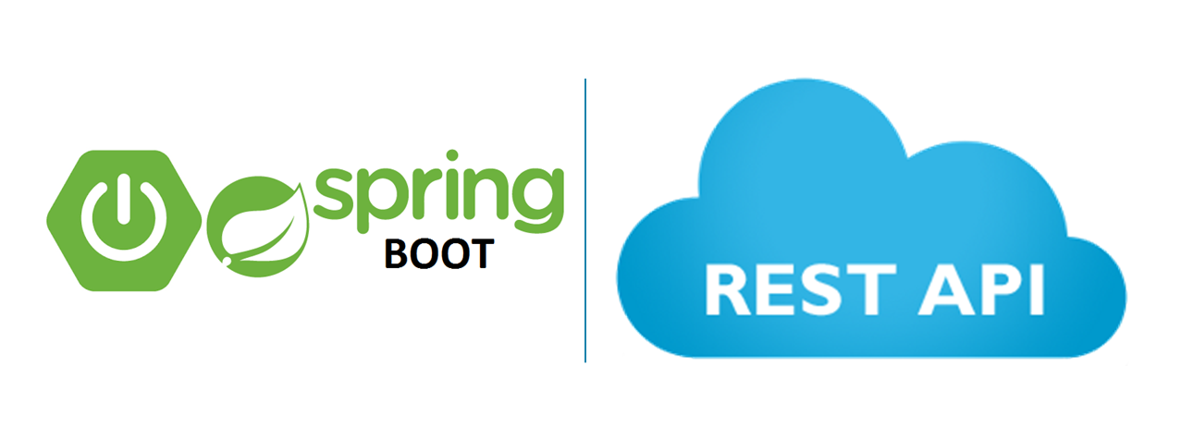

1. **ERABILTZAILENTZAKO GIDA**

Gure hoteleko gelak alokatzeko web orrian lehenengo logeatu behar da. Logeatzeko goiko partean eskuman “ALVARO”agertzen den tokian “Login” agertuko da.Logeatzen zarenean zure erabiltzaile izena agertuko da.



Behin logeatuta “Hoteles mas cercanos” klikatu eta dauden hotal guztiak ikusiko dira.

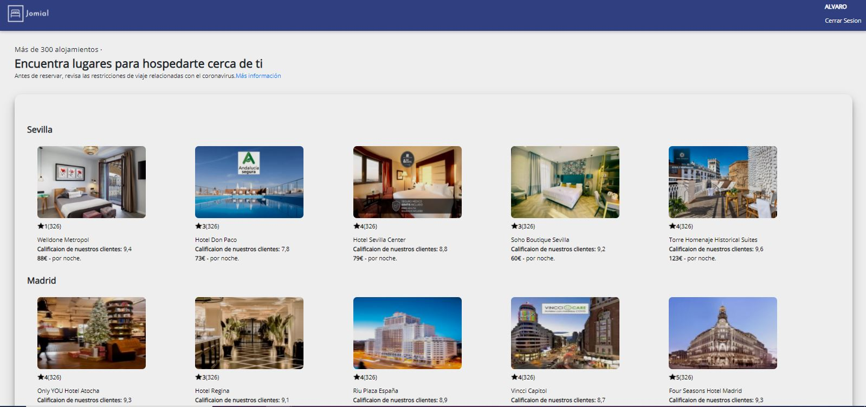

Hotel baten informazio gehiago ikusteko argazkian klik egin behar da.Klik egin ondoren hotelaten informazioa eta gela bat alokatzeko aukera egongo da. Gela bat alokatzeko 3 gelatik bat aukeratu behar da eta gero eskumako datuak bete(Fecha de entrada,Fecha de salida eta Huespedes).

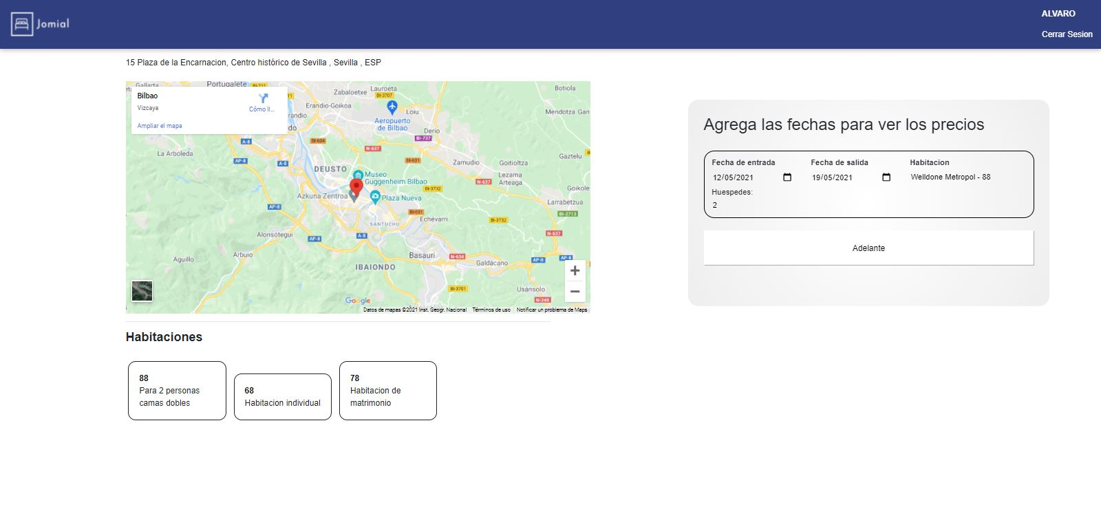

Ondoren zure erreserbaren informazioa eta erreserba ordaintzeko formulario bat bete behar da (Numero de tarjeta,Titular,Fecha de caducidad,CVV….)

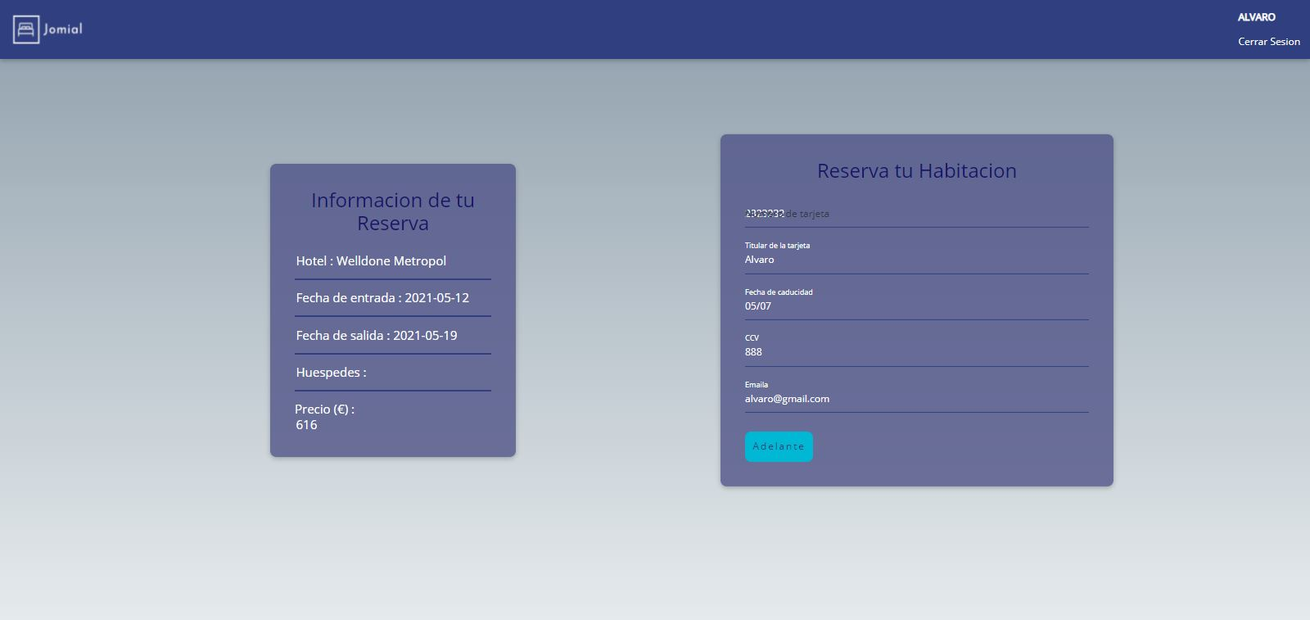

Azkenik zure erreserbaren laburpena agertzen da “Carrito” bezalako atalean.Menu printzipalera joateko logoa klikatu behar da eta horrela gehiago alokatu ahal izango duzu.(Eskumako erabiltzaile izenari klik eginez zure erreserbak ikusi ahal izango dituzu)

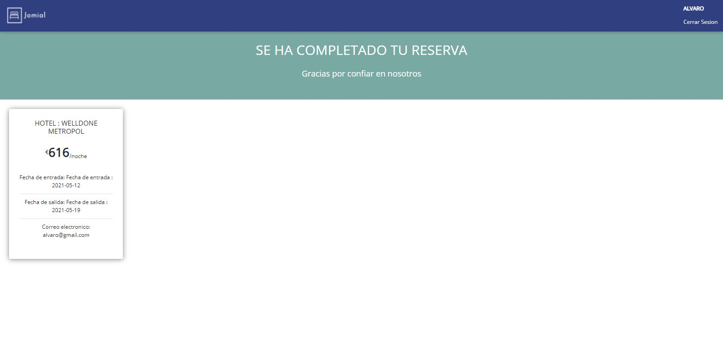

1. **ONDORIOAK**

Proiektu honekin gauza asko ikasi ditugu. Klasean ikasitakoa praktikan jarri dugu eta beste guztia gure kabuz ikasi behar izan dugu. Gauza berriak gure kabuz ikasteak alde onak eta txarrak dituela uste dugu. Alde batetik zure ikasteko gaitasuna ikusteko aukera ematen dizu eta beste alde batetik denbora asko galtzen duzu informazioa bilatzen eta ulertzen. Aplikazio honetan hobekuntza asko egin daitezke eta gure helburua, poliki poliki, gauzak hobetzea eta aukera gehiago gehitzea da.

**BIBLIOGRAFIA**

* <https://es.stackoverflow.com/>
* <https://www.booking.com/>